Temat kompleksowy: Dbamy o naszą planetę.

Wtorek 06.04.2021r
Temat: DBAMY O ŚRODOWISKO.
1. Na dobry początek dnia, zapraszamy na gimnastykę z rodzicem w formie dobrej zabawy przy piosence:
- „Głowa, ramiona, kolana, pięty” - Rodzic i dziecko wykonują dokładnie wszystkie gesty pokazane w piosence.

https://www.youtube.com/watch?v=30BVfTvlsrE
2. „Co to znaczy dbać o środowisko?” – Dziecko kończy zdanie rozpoczęte przez rodzica : Dbać o środowisko to znaczy…
3. ,,Narysuj”– zabawa ruchowa przy muzyce. Dziecko tańczy w rytm muzyki ( dowolna piosenka). Na przerwę w muzyce rodzic mówi: Narysuj drzewo, a dziecko „rysuje” w powietrzu wzór podany przez rodzica. Po ponownym odtworzeniu muzyki dziecko tańczy swobodnie. Zabawę należy powtórzyć. Przykłady do rysowania: słońce,fale, kwiatek.
4. „Smutny widok” – Pokazujemy dziecku dwa rodzaje zdjęć przedstawiających tereny czyste i piękne oraz tereny zanieczyszczone:
1) piękne i czyste widoki lasów, łąk itp.,
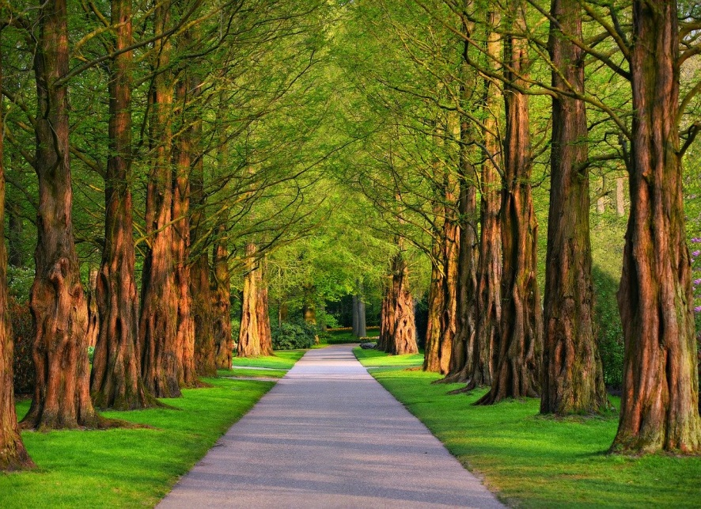
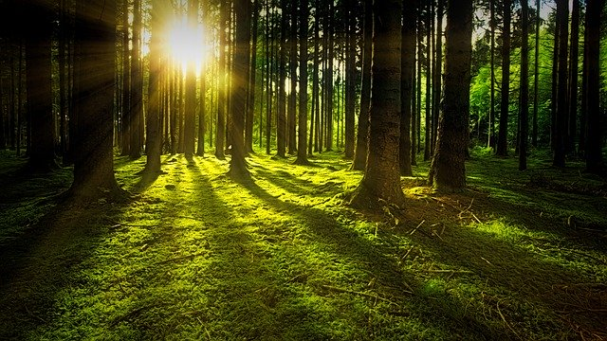
2) śmieci i inne zanieczyszczenia, np. dymy z fabryk, dzikie wysypiska śmieci. Dziecko dzieli obrazki na grupy. Następnie wyjaśnia, jakie kryterium wybrało i dlaczego.

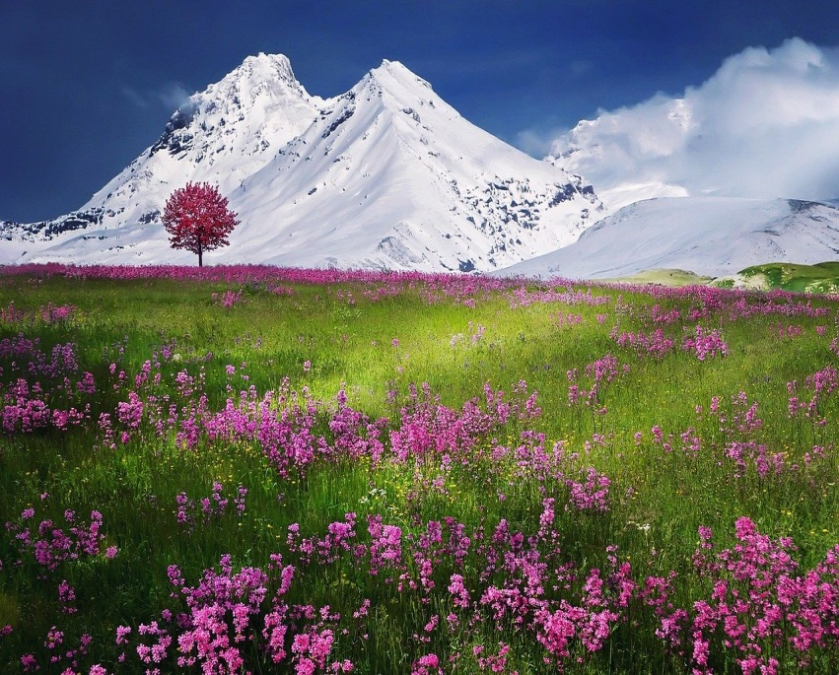
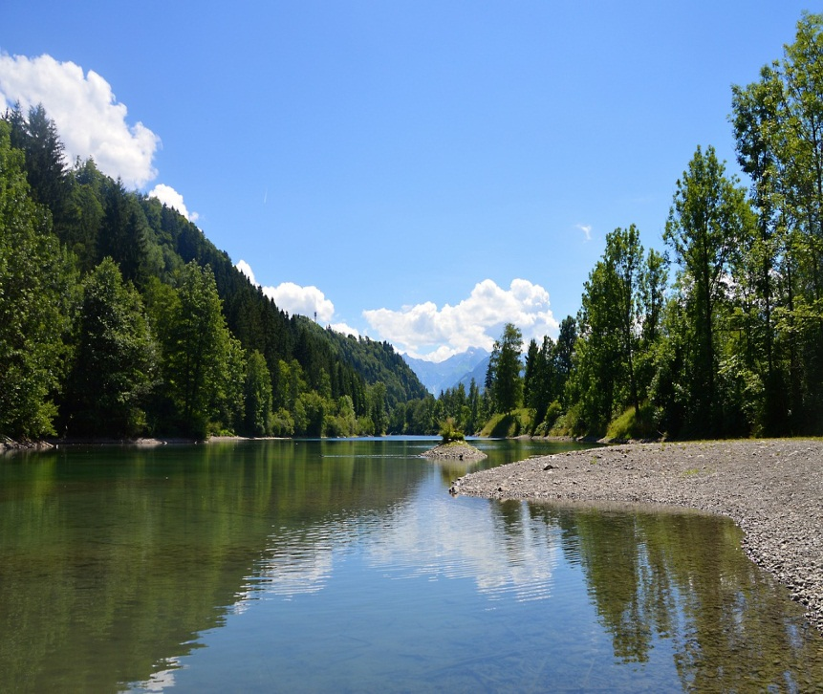
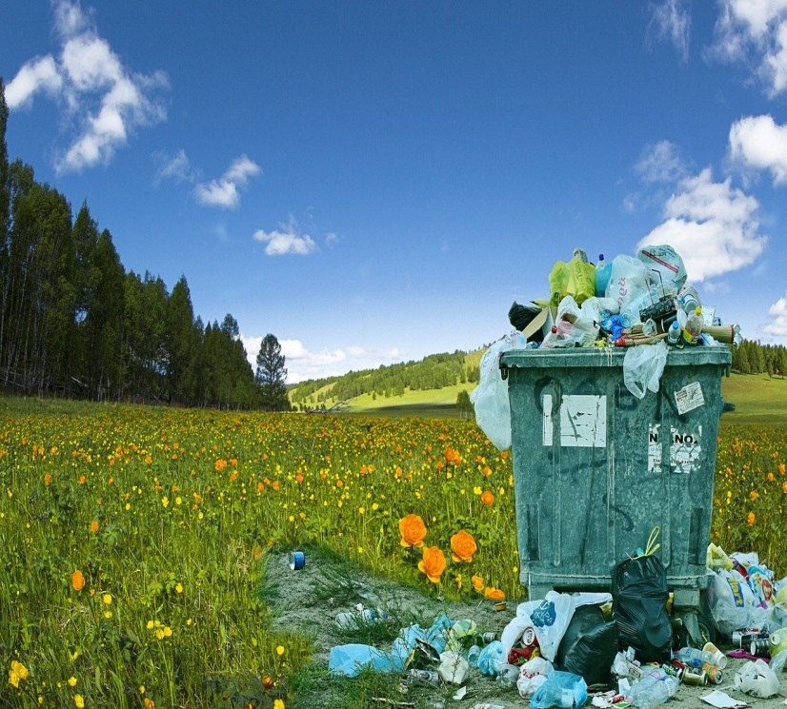

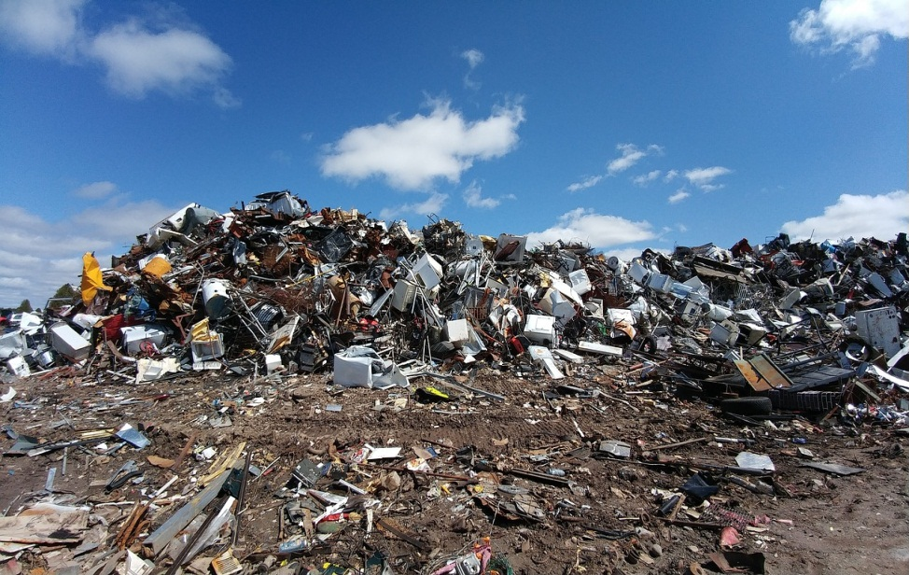

5. ,,Obserwujemy przyrodę” – zabawa ruchowa z elementem skoku. Dziecko podskakuje raz na jednej nodze, raz na drugiej. Kiedy rodzic powie: Obserwujemy przyrodę, dziecko podziwia pokój, jakby był pięknym widokiem.
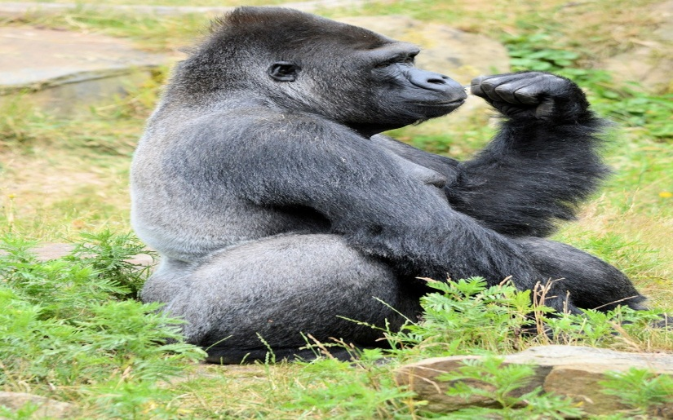
6. „Zagrożone” – rozmowa na temat zwierząt zagrożonych wyginięciem. Rozkładamy na dywanie zdjęcia różnych zwierząt, wśród nich zagrożonych wyginięciem, takich jak goryl, tygrys, nosorożec, słoń, lampart. Dziecko najpierw podaje nazwy wszystkich zwierząt. Następnie odwracamy obrazkiem w dół wszystkie zdjęcia zwierząt zagrożonych wyginięciem. Wyjaśniamy dziecku, że tych zwierząt jest już na świecie bardzo mało, bo ludzie na nie polują lub niszczą ich środowisko życia: wycinają lasy, zatruwają wodę.
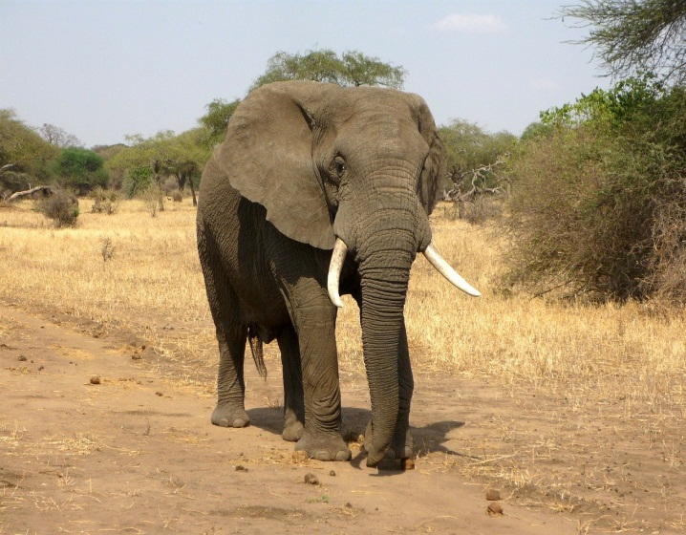
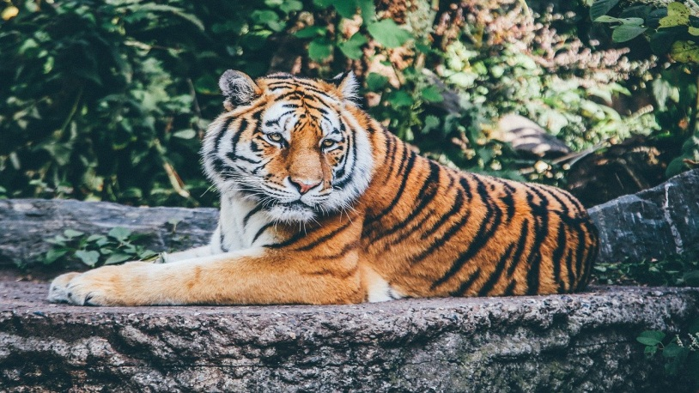

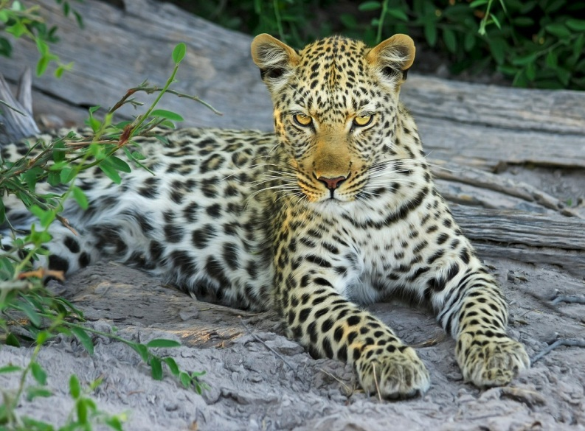
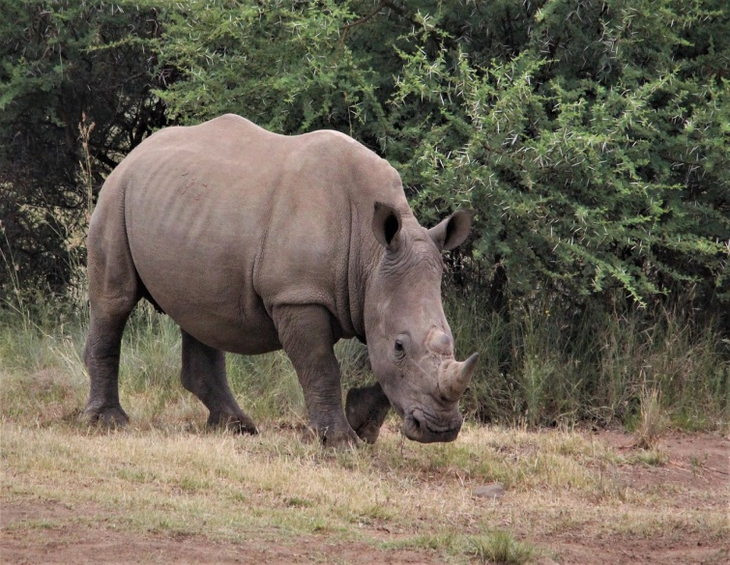
7. „Ziemia – powietrze – woda” - zabawa ruchowa przy muzyce .
Dziecko maszeruje w rytm muzyki (dowolna piosenka) na pauzę w muzyce wymieniamy nazwy zwierząt. Dziecko pokazuje, gdzie żyje dane zwierzę: kuca – jeśli porusza się po ziemi, wspina się na palcach – jeśli potrafi latać, naśladuje dłonią fale– jeśli żyje w wodzie.
8. ,,Słoń na wycieczce” – zabawa relaksacyjna - masażyk. Na początku wykonujemy masażyk dziecku, po skończonej zabawie robimy zmianę. Dziecko siedzi zwrócone do nas plecami.
Szedł sobie słoń na wycieczkę,
(z wyczuciem naciskamy plecy dziecka wewnętrzną stroną na przemian)
z tyłu na plecach miał teczkę,
(,,rysujemy” palcem prostokąt)
nos długi – trąbę słoniową
(,,rysujemy” trąbę)
i kiwał na boki głową.
(trzymamy dziecko za ramiona i lekko kołyszemy na boki)
Wolno szedł słonik, szurając nogami jak wielkie kloce
(naciskamy plecy dziecka wewnętrzną stroną dłoni na przemian).
Tak ociężale jak... słonie,
(naciskając dłońmi na przemian, wolno przesuwamy je wzdłuż kręgosłupa do góry)
szedł sobie wolniutko po drodze.

Propozycje dla dzieci chętnych.

,,Sekwencje’’ – Zabawa dydaktyczna. Dzieci układają przed sobą elementy, segregując je według koloru. Następnie rodzic układa różne sekwencje kolorów ( tak by lewa strona rodzica była lewą stroną dziecka), dziecko ma za zadanie je odwzorować. Dla utrudnienia rodzic może podawać kolejność jedynie słownie lub ułożyć kawałek i poprosić dziecko o samodzielne kontynuowanie rytmu. Zabawę można przeprowadzić w języku angielskim – utrwalanie nazw kolorów.

ŻYCZYMY MIŁEJ ZABAWY!

Źródła:
,,Plac zabaw" - przewodnik metodyczny, pięciolatek, cz.4 - Autorzy: Aleksandra Szyller i Paulina Sowa, wydawnictwo WSiP.
,,Przytulanki, czyli wierszyki na dziecięce masażyki” M. Bogdanowicz, wydawnictwo Harmonia, Gdańsk 2008r.
- Piosenka z www.youtube.com
- zdjęcia wzięte z Pixabay

